一、选择题 下列各题的选项中只有一个是最符合题意要求的，请把所选的答案字母代号填入括号内。
1．下列关于长江三角洲和松嫩平原共性的叙述，正确的是（ ）
①都位于平原地区 ②都位于我国的东部季风区 ③都位于第三阶梯 ④雨热同期
A．①②③ B．②③④ C．①③④ D．①②③④
2．长江干流由西到东依次经过的支流是（ ）
A．金沙江、雅砻江、嘉陵江、岷江 B．嘉陵江、乌江、汉江、赣江
C．乌江、汉江、湘江、赣江 D． 岷江、乌江、嘉陵江、汉江
3．下列关于长江三角洲农业生产活动的叙述，不正确的是（ ）
A．水田为主 B．作物有水稻、油菜、棉花等
C．一年两熟至三熟 D．西部降水较少，适宜发展畜牧业
4．下列关于地理环境对其它生产活动影响的叙述，不正确的是（ ）
A．长江三角洲的轻工业发展依托于当地发达的农业基础
B．长江三角洲发展重工业依托于当地丰富的矿产资源
C．松嫩平原发展重化工业依托于当地丰富的石油资源和周围地区的煤、铁等资源
D．长江三角洲商业贸易发达依托于优越的地理位置
若在河流上游修建水库，则水库下游的河流水位会产生明显的变化。下图是我国东部某河流水文站测得的修建水库前后的水位变化。据此完成5—7题。
5．水库建成后，该水文站测得的最高水位出现在（ ）
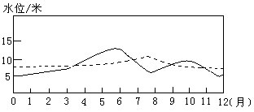
A. 2—4月 B.5—7月 C.7—8月 D.9—10月
6．修建水库前，与该河流出现最高水位有关的现象是（ ）
A．梅雨连绵 B．春雨菲菲 C．冰雪融化 D．气旋活动频繁
7．修建水库后可能使河流下游地区（ ）
A．洪涝灾害频繁 B．诱发地震、滑坡 C．河床泥沙沉积严重 D．某些鱼类减少或绝迹
8．长江干流水能资源最丰富的河段是（ ）
A．源头至宜宾河段 B．三峡河段 C．宜昌至宜宾河段 D．川江河段
三峡工程是举世瞩目的特大型工程，其移民人数在国内外是空前的。据此回答：
9．长江三峡库区移民安置遇到的最大困难是由于当地（ ）
A．教育、科技落后，人口文化素质较低 B．人们的乡土观念的影响
C．以往曾有部分移民没有得到妥善安置而闹返迁
D．生态环境脆弱，人地矛盾尖锐，人多地少，产业劳动力容量低，使得移民环境容量不足
10．位于我国长江中下游沿岸的全国性商业城市组合正确的是( )
A、武汉、合肥 B、南京、重庆 C、重庆、成都 D、上海、杭州
二、综合题
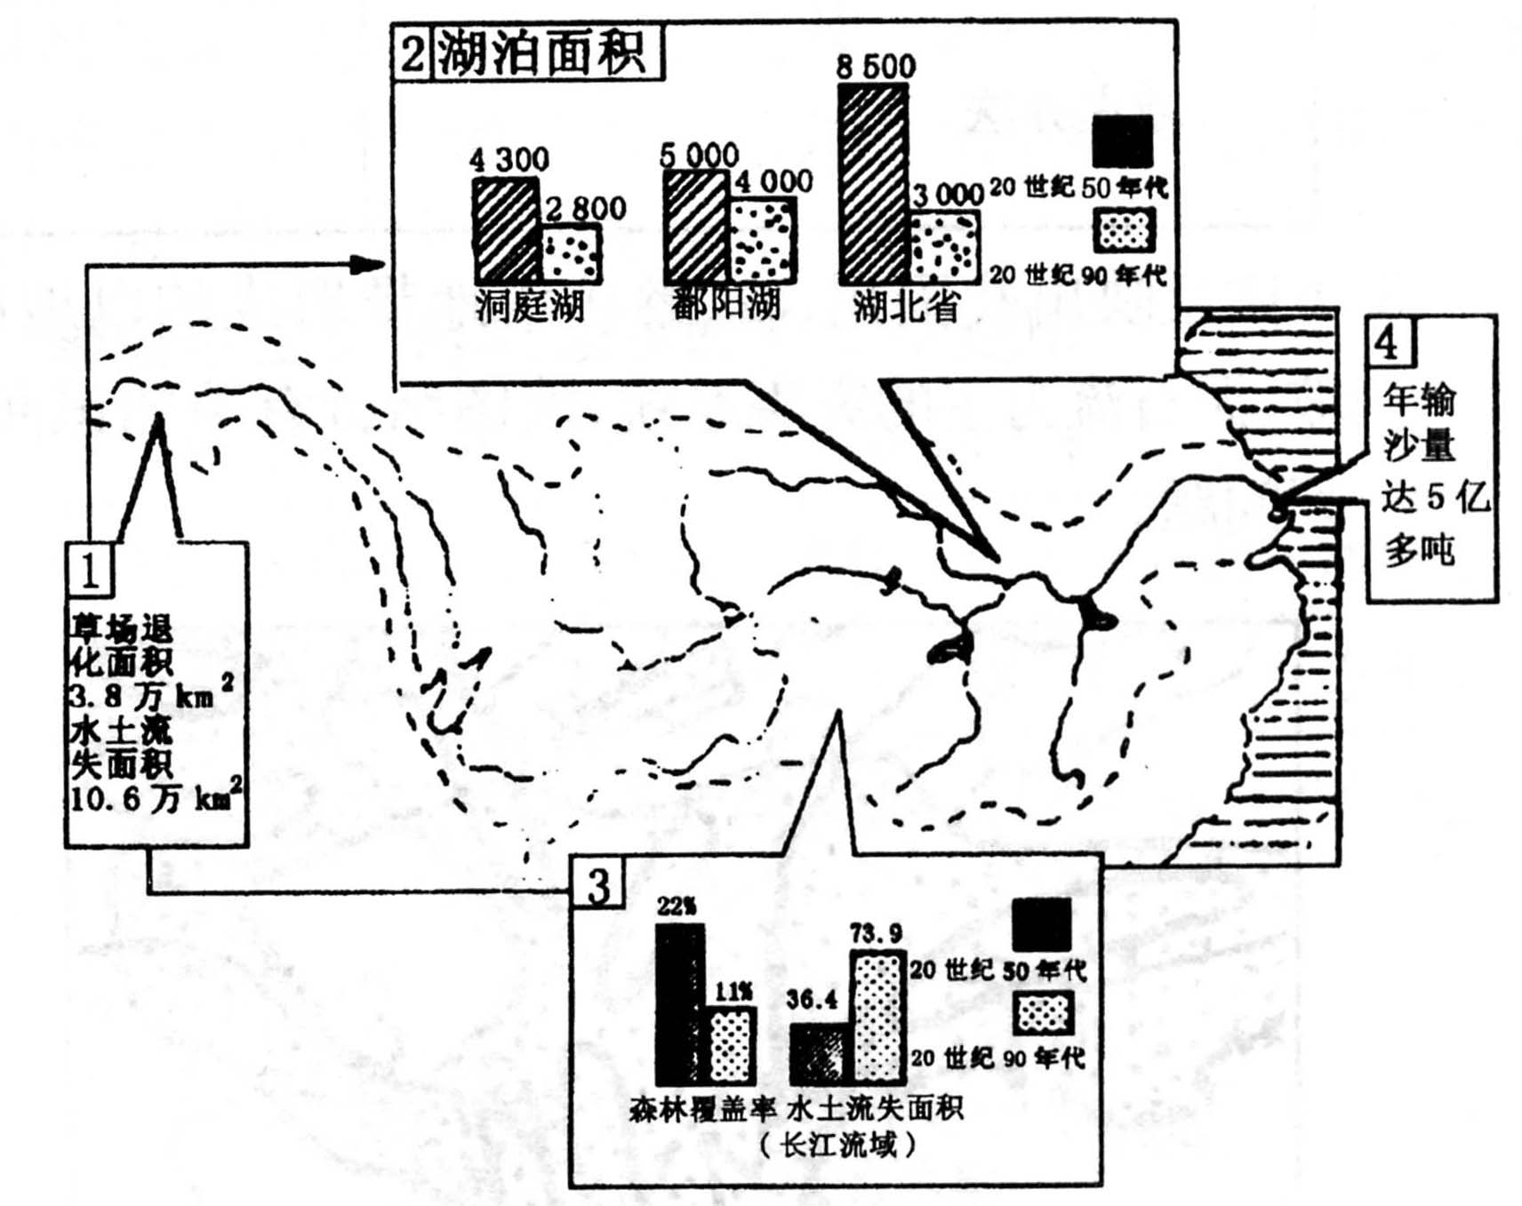
11．阅读资料和图，回答问题。
长江支流众多，基本上南北对称，
一般年份，影响我国的夏季风与我国
北方南下的冷空气之间
形成锋面，5月份位于
南岭一带，长江南岸各
支流进入汛期；6月份，
锋面雨带移到长江中下
游带，北岸支流和干流
开始进入汛期。这种支
流的南北分布和雨带自南向北
的推移规律，使南岸支流与北岸支流涨水的时间
错开，加之沿长江地带有洞庭湖、鄱阳湖等众多
湖泊对洪水起调节作用，干流不至于在短时间内出现过大洪峰。但在1998年夏季，锋面雨带在长江流域活动时间过长，并且长江流域普遍出现暴雨，南北支流普遍涨水，与上游的洪水共同汇入长江，使干流水量大增，引发了特大洪水。
(1)一般年份，对长江干流水量起天然调节作用的两个因素：① ____________ ，
② _________ 。
(2)图中资料2反映的
问题是 。该问题产生的原因主要是 。
(3)1998年夏季，给长江流域带来暴雨洪涝的天气系统是 。导致这次洪水发生的自然原因是 。
(4)图中资料4反映长江含沙量大的主要原因是 ，该问题可能引起的后果是 。
12．根据所给资料，完成下列问题。
（1）图1的甲、乙两图中的河流，都是世界著名的大河，河口、河流干流上都有世界著名的港口和水利工程。读图判断，A是_______________港，B是_________________港。a是_______________工程，b是_______________工程。
（2）图2中，反映a地区的气候状况的是_______图；该地区的气候特点是__________。
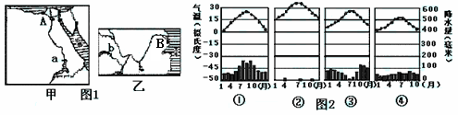

（3）依据下表中的资料，简述a工程对环境的不利影响。
 |  | a工程 | b工程
坝址水文条件 | 年径流量(亿m3) | 820 | 4510
坝址水文条件 | 平均含量(kg/m3) | 1.6 | 1.2
坝址水文条件 | 年输沙量(亿吨) | 1.34 | 5.3
总库容量(亿m3) |  | 1640 | 393
调节库容(亿m3) |  | 1310 | 165
库区水量损失（蒸发+用水） |  | 大 | 小
入海水量 | 建坝前 | 330 | 近10000
入海水量 | 建坝后 | 60～180 | 近10000
出库泥沙 |  | 建库后进入三角洲的泥沙仅200～300万吨。百年以内泥沙基本淤在库区内 | 建库最初10年有1/3的泥沙下泄，以后逐年增多，90  年后每年约90%的泥沙出库
坝口至河口距离 |  | 900 | 1800

（4）根据图1和上表，简要分析b工程建坝前后入海水量的变化远远小于a工程的原因？
第一节参考答案
一、选择题
1.D 2.B 3.D 4.B 5.C 6.A 7.D 8.A 9.D 10.D
二、综合题
11.(1)①流域内的湖泊，②流域内的森林、草地等植被； （2）滥伐森林导致河源森林、草地等植被覆盖率降低，水土流失严重；围湖造田导致中下游地区湖泊面积大大减小，蓄水能力降低，调节功能减弱； （3）准静止锋；锋面在长江流域停留时间长、且南北支流同时进入汛期； （4）中上游地区草场退化，森林覆盖率降低，水土流失加剧；中上游地区水土流失加重，中下游地区河湖面积大大缩小，洪涝灾害多发。
12.(1)亚历山大港；上海港；阿斯旺大坝；三峡水利工程枢纽 （2）②；终年炎热少雨 （3）海岸线后退，入海水量减少，三角洲地区土壤肥力下降。 （4）b 工程位于湿润地区，库区面积较a工程小，蒸发量小，且周围地区用水量小。

